

**嵌入式软件工程课程项目总结报告**

BUAASE2019TEAM103

北京航空航天大学

计算机学院

二○一九年六月

**郑重声明**

**关于诚实守信公约：**

**本报告中参考了文献或互联网资料的部分均有引用标注，另有与老师或同学研究后的成果引用将在特别致谢中说明，其余部分均为本团队通过查阅课件、课堂笔记和教材后独立思考的结果。另，报告撰写仓促，如有错误，在所难免，欢迎批评指正！特此声明。**

**TEAM103**

**原创性声明**

**本报告未注释部分内容由本团队原创。抄袭行为在任何情况下都是不能容忍的(COPY is strictly prohibited under any circumstances)！转载或引用须征得本团队同意，并注明出处！勿谓言之不预！**

**TEAM103**



一、项目名称

基于ROS智能机器人。

二、项目概述

机器人主要使用场景为空间有限的超市内，主要任务为协助用户购物。

顾客使用之前，由超市工作人员在超市入口处启动机器人，并对其发出跟随语音指令，机器人将跟随工作人员绕超市货架行走，并建立地图数据。当到达某种指定商品货架时，工作人员发出相应记忆语音指令，机器人将该地点记录为对应商品所在地。绕行货架结束后，由工作人员带领机器人回到超市入口，发出停止跟随语音指令，机器人随即停止跟踪，在入口处等待顾客。

顾客到达超市，选择一台待命的机器人，对其发出取物的语音指令，机器人随即将当前位置记录为主人所在地，并按照顾客指令中目标物品的位置规划路径，前往指定货架识别物品和完成抓取。取物成功后，机器人规划路径返回主人所在地，把获得的物品交给顾客，完成一次取物，继续进入待命状态。

超市人员可以通过机器人机载电脑或远程控制的方式安装或卸载系统、启动或关闭机器人；通过UI控制机器人的启动和急停，了解机器人的运行状态；机器人将对成功获取到的语音指令及时做出相应，在到达取物地点和抓取物品成功后发出提示，并对错误和异常情况做出判断、处理和提示。

三、需求分析阶段总结

团队需求分析采取的策略是研读机器人机器人开发手册，根据手册机器人功能等内容，采用用例驱动的基于场景建模方式，对用户需求建模分析，团队开会讨论分析后将文档的每个部分分配给个人。但由于每个人的理解不一致，且后期撰写文档时交流不够，导致文档风格明显不一致，且前后逻辑有冲突的地方。由于对机器人的了解不够，团队需求分析也稍显稚嫩，对机器人的形式为“人机交互型”或“完全自主型”尚不明确，对机器人工作的过程中用户的参与程度理解不到位。团队后期针对上述问题，重构了业务需求，功能需求，补充了数据需求等。团队将机器人代入超市场景具体分析，修改了业务需求流图，用例图及ER图，并补充了“启动机器人”“初始化地图场景建模”等用例模型，将需求分析补充的更加完善。

四、设计阶段总结

在团队设计阶段，主要存在两点问题：每个团队成员对机器人系统理解不完全一致；课程组提供的机器人软硬件环境并不清楚。

我们设计过程中参考资料有限，课程组暂时没有提供机器人硬件，所以本团队主要是按照主观想象，低估了机器人模块化程度，认为所有功能都需要实现。经过后续研究机器人开发手册，并实际操作测试了机器人之后我们发现，机器人在每种功能模块已经非常完善，只需要开发者调用接口即可，我们的目标就是组合各个功能实现一个完善的产品。

在评审时，各位老师提出我们团队在个人分工衔接方面做的不够完善，每个人负责模块的边界模糊，与其他组员负责的模块之间没有定义好清晰的接口，这是因为团队成员对机器人系统和开发流程的理解存在不一致。经过后续的充分的沟通，修改文档，同时引入看板记录每个人的工作，使用团队管理工具进行沟通，在开发迭代阶段解决的这一问题。

经过设计阶段以及后续的多次完善，我们确定了系统构架。本团队开发的系统有一个主控模块负责记录机器人状态，并调度其他模块，其中包括运动控制模块，抓取模块，雷达测距模块，建图模块，路径规划模块等。机器人各个模块之间通信方式是ROS系统种常用的topic和service两类，这两种通信方式基于计算机网络中的TCP协议在机器人机载系统上传递控制、应答等信息。

在设计阶段我们主要从开发者的角度分析系统功能的实现，需求阶段，我们更多的从用户角度提出产片需要实现的功能，在进行系统设计时，我们也对产品需求进行了适当修改，主要细化了产品使用场景，并更加明确了用户的操作等，通过用例驱动的基于场景的建模方式，将机器人的各个功能与用户的操作一一对应，同时也将功能实现与机器人的各个模块一一对应，从而建立设计到需求的追踪关系。

五、迭代一阶段总结

在本阶段中，本团队面临的主要问题，是对整个开发环境、测试环境建立一个熟悉的过程。此外，由于在工作正式开始之前，本团队对任务的分配以及完成进度情况的预估不足，导致第一阶段设计与分配的8项任务中，有1项任务未能如期完成。在团队协作的管理上，我们也没能有效地利用git为我们提供的协作模式。为此，我们在第二个阶段进行了团队协作模式上的改进。使用git push 和 git pull对每个人提交的代码进行管理，同时在worktile上通过成员日报、周报对工作进展进行沟通与交流。由于第一轮迭代中用户交互与机器人分开开发，且通信的核心任务没能得到有效解决，因此在测试方面采取了前端与机器人分别测试的模式。在问题管理上，我们仍然停留在传统的当面交流与口头交流形式，尚未形成git上issue的合理管理体系，这在后来的几轮迭代中，我们很快对这一问题进行了改进，建立了issue的问题管理机制。

六、迭代二阶段总结

在本阶段中，本团队解决了在上一阶段中未完成的任务，为用户界面与机器人之间建立起了相应的通信机制，实现了开发任务的核心技术突破。在代码提交方面，我们有效地采用了github的代码协作机制，实现了出现问题的可追踪性。在任务管理方面，通过一轮迭代的摸索，我们对团队可能遇到的风险与开发过程中可能遇到的问题有了更加明确的判断，因而在任务的分配上相较与上一轮迭代更加合理。由于在第二轮迭代中我们完成了大部分的功能实现，因此，我们在这一轮迭代中，十分重视对单元测试的编写。

# 七、迭代三阶段总结

团队在该阶段，由秦枫进行了异常处理类的抽取完善，上传了该部分代码到GitHub。经过在机器人上实地测试，发现异常处理类中有一个处理函数会引起程序进入不正确的循环，因此删掉了该部分错误代码重新上传至GitHub。周尚纯完成了机器人与网页通信的代码，并与陈麒先一同进行了前后端的对接，在刘亮和周尚纯的电脑上进行了该部分的测试后，封装成ROS包上传到了GitHub。在机器人上测试时发现由于校园网的安全设置导致同一局域网内电脑无法ping通，因此明确了我们的通信环境需要两台电脑在个人热点的连接下。秦枫与孙琦根据项目进展对之前的需求分析文档进行了修改，重新上传到GitHub。团队共同撰写了测试文档中范围、任务概述、测试流程、测试用例的内容，但由于完成度较低没有选择上传到GitHub。团队将项目的语音识别改为中文识别，在机器人上测试发现准确度良好，也上传到了GitHub。

评审时老师提出：每次commit没有记录其对应的改进问题与commit id，因此我们回顾了之前每个人 的commit情况，在看板上记录下了对应的改进情况。老师发现我们没有使用issue功能，并且没有记录每次测试所遇到的问题与解决方案，因此我们将issue与遇到的问题，问题所对应的改进方法，以及相应的commit id对应起来，方便问题的追踪。最后老师观看了我们的测试文档中一部分测试用例，提出我们的测试用例写的不够规范，数据较少，难以复现。因此我们在下一阶段进行了详细的测试用例撰写，加入了数据，和测试场景等。

八、测试阶段总结

团队测试从单元测试、集成测试和系统测试三个角度展开。主要目的分别是对系统软件的基本组成单位的独立执行能力进行检测，检查软件单位之间的接口是否正确和验证软件系统的正确性和性能等满足其规约所指定的要求。

单元测试分为单元独立执行路径测试、单元局部数据结构测试、单元接口测试、单元边界条件测试和单元容错性测试五个部分，测试用例与软件函数模块基本形成一一对应，测试发现了代码局部语法和逻辑问题，修正后每个用例都能实现预期正确输出；集成测试采用自顶向下的方法，证明了软件单位之间的数据传输正确；系统测试包括功能与非功能需求两部分，总共构造26个不同前提条件的用例，覆盖了避障、标点、路径规划等10项功能功能以及可靠性、可扩展性、易用性和安全性4项非功能需求，并进一步探究了抓取功能在物品不同摆放方法下的极限。大部分测试用例一次通过，其余暴露出的系统问题如抓取异常逻辑有误、参数误差、网络配置错误等，经反复调试后也得到修复。

九、团队协同总结

1、我们的团队在协同模式上经历了如下的进步过程。

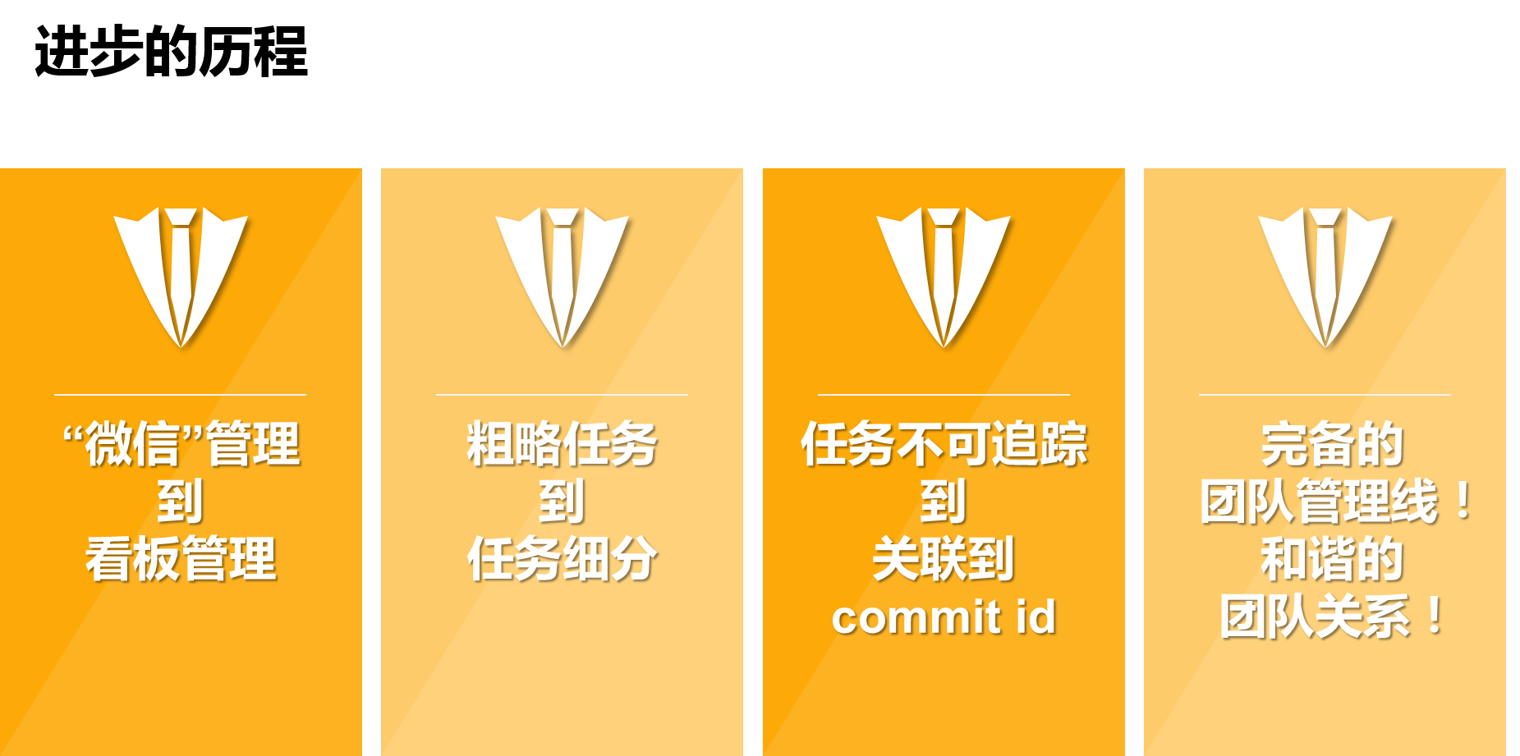

**图1 协作模式进步历程**

2、协同效果可以总结为如下图所示的概念模型。

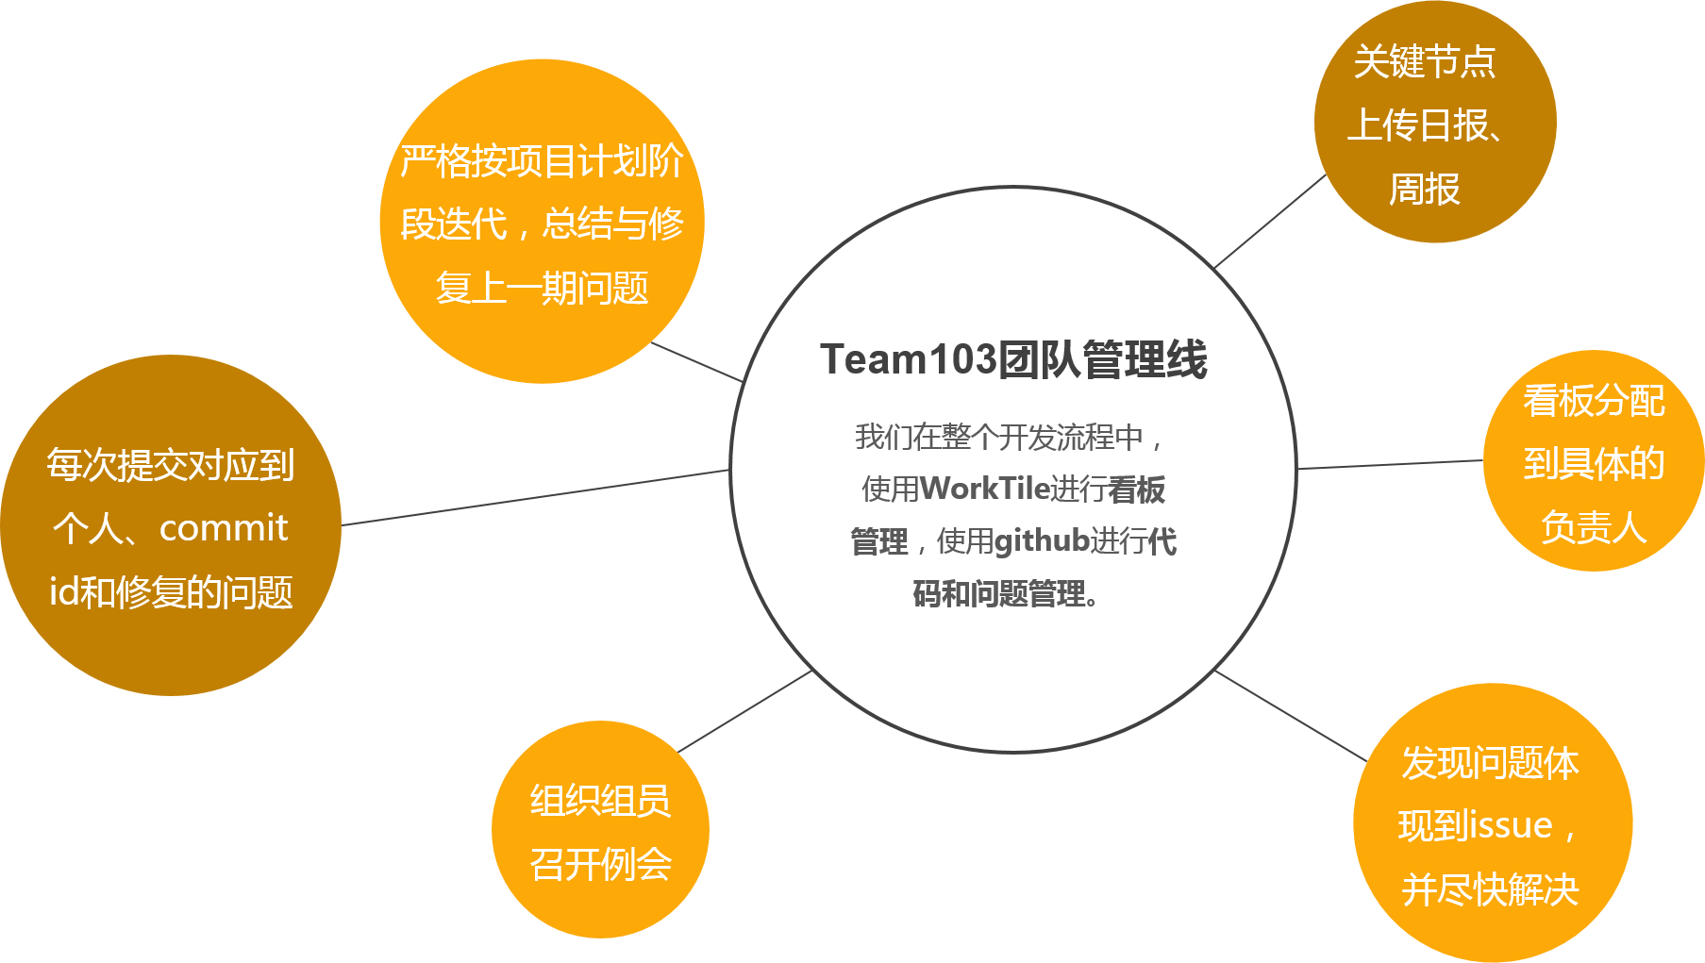

**图2 协作效果总结**

3、团队成员工作自述：

陈麒先：作为团队的组长，我组织了团队的组会、代码分工、文档撰写、开展测试以及历次团队建设。组会中负责记录会议纪要，代码中主要负责前端工程的编写，参与历次文档撰写与审核，组织成员设计测试用例并参与测试与调试工作。

十、感受与建议总结

团队建议：

1. 希望课程组能够提前提供机器人，供各小组熟悉真实开发环境。
2. 能够在第一节课明确课程要求。
3. 可以给每个组一个独立的工作环境，避免各组之间代码互相干扰。例如可为每组提供虚拟的开发环境进行模拟调试。

秦枫感受：课程通过团队开发大作业的方式让我们体验了团队协作完成软件工程，使我对团队开发的概念更加明确，也对团队协作的方式和流程有了深入的理解，同时对开发一个软件的过程也有了更明确的认识。

周尚纯感受：这门课程让我对软件工程有了更加深入的认知，一步一步进行需求分析、设计、迭代、测试，这与企业的开发流程接近，也是平时一个人编程的我没有接触过的。老师提出了很多科学的方法来帮助项目管理。一个团队做项目和一个人写项目的要求截然不同，我对代码规范性、接口的定义、问题的追踪都有了更科学的认识。我们的机器人让我接触到了ROS平台，对一些底层采集到的数据，如点云，以及坐标系变换都更加了解了。体会到一个团队齐心协力、同心一致的做一个项目是非常美妙的事。

孙琦感受：机器人这一课程项目在保证一定趣味性的同时极大增进了我们对嵌入式系统的理解，团队协作开发的形式极大提高了我们的协作能力和动手能力，并让我们对软件工程的开发流程给予了足够的重视。

刘亮感受：通过一学期的软件工程课程学习，我对团队合作、软件开发流程有了深刻认识，我也意识到了团队管理的重要性。在开发机器人应用过程中，我也逐渐了解了ROS开源系统的框架，开发流程以及通信方式。

陈麒先感受：“合作”应该是软件工程最重要的主题。从第一次的答辩中老师就向我们强调：团队工作的协同和管理。在多轮次的迭代中，我们逐渐适应了团队协作的模式，使用项目看板和github有效地组织起了团队管理线，建立例会制度，增加团队成员之间的沟通交流。我想，这也是在本科阶段即将结束，为今后走向社会，打下了沟通合作的能力基础。

BUAASE2019TEAM103

2019/6/7